|  |  |  |
| --- | --- | --- |
|  | **Carátula para entrega de prácticas** | |
| Facultad de Ingeniería | | Laboratorio de docencia |

Laboratorios de computación

salas A y B

|  |  |
| --- | --- |
| *Profesor:* | Saavedra Hernández Honorato  Fd |
| *Asignatura:* | Fundamentos de Programación |
| *Grupo:* | 1103 |
| *No de Práctica(s):* | 1 |
| *Integrante(s):* | Caballero Chávez Jeili Leilani |
|  | Gómez Márquez Florencia |
|  | López Díaz Saúl |
| *Semestre:* | 2019-1 |
| *Fecha de entrega:* | 23-08-2018 |
| *Observaciones:* |  |
|  |  |

CALIFICACIÓN: __________

**Objetivo:**

Descubrir y utilizar herramientas de software que se ofrecen en Internet que permitan realizar actividades y trabajos académicos de forma organizada y profesional a lo largo de la vida escolar, tales como manejo de repositorios de almacenamiento y buscadores con funciones avanzadas.

**Actividades:**

Para esta práctica solo nos pidieron realizar dos actividades, las cuales fueron las siguientes:

* Crear un repositorio de almacenamiento en línea.
* Realizar búsquedas avanzadas de información especializada.

De las cuales, la actividad de realizar búsquedas avanzadas, fue realizada durante la clase de laboratorio mientras seguíamos el contenido del manual de prácticas. La actividad de crear un repositorio de almacenamiento en línea, se asignó para realizarse en casa, ya que el profesor indico y explico que realizarla en ese momento iba a ser algo tardado.

***Actividad 1: Crear un repositorio de almacenamiento en línea.***

Como antes se menciona, esta actividad de la práctica se dejó para realizar en casa.

Lo primero que se hizo fue crear una cuenta en “Github” ingresando un nombre de usuario, un correo electrónico y también ingresar una contraseña para poder acceder a la cuenta, después de esto, te pedía ingresar o contestar unos datos más para saber a qué tipo de cuenta accederás.

Ya estando dentro de la cuenta, en la práctica se te pide que crear un repositorio, para esto, tienes que ingresar el nombre de tu repositorio, una descripción de este y ya para finalizar tu repositorio, solo se tiene que dar en el botón de “Create repository”.

Enseguida de haber creado el repositorio, piden que se realice un archivo dentro del repositorio, para eso, se debe de ubicar el botón “Create new file”, después de eso se tiene que colocar un nombre al archivo al cual, en este caso se le colocó como “Datos”, y en él se le colocara el nombre del alumno, después en la parte inferior, se hará una pequeña explicación acerca de lo que contiene el archivo y pulsas el botón “Commit new file” para terminar.

Para poder agregar imágenes o archivos a un documento dentro del repositorio, solamente ubicamos el botón “Upload files”, el cual abrirá un archivo donde encontraras un botón que dirá “choose your files”, al presionarlo, te llevará a tus archivos y podrás elegir los archivos o las imágenes que quieras subir, en este caso solamente se colocaron dos imágenes, uno del escudo de la facultad de ingeniería y el segundo, el escudo de la UNAM. De igual manera, se le tiene que colocar un nombre al archivo y una descripción de que se encontrará en ese archivo, para finalizar, solo utilizamos el botón “Commit changes”.

Dentro del repositorio, puedes corregir o hacer algún cambio a los archivos, para esto tienes que estar en el repositorio, donde puedas ver todos los archivos, ubicar el que quieras modificar y dar click en el símbolo de un lápiz, te abrirá el archivo y ahí podrás ingresar los cambios, en la descripción, tendrás que colocar los cambios que realizaste y lo finalizas.

***Actividad 2: Realizar búsquedas avanzadas de información especializada.***

Para esta actividad, tuvimos que probar las formas o comandos para realizar una búsqueda avanzada y especializada en la web.

A continuación se muestran las búsquedas y como realizarlas, ya sea utilizando un comando especial o simplemente escribiendo correctamente la búsqueda.

1. Utilizamos la palabra “or” y “-“ para que al buscar dos cosas te aparezcan los resultados específicos y sin otros.

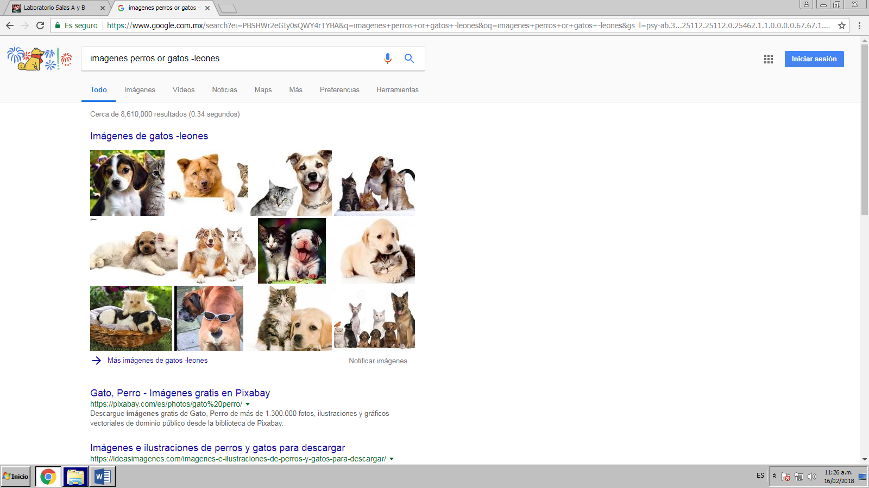

1. Para buscar un tema en específico solo se debe de poner entre comillas.

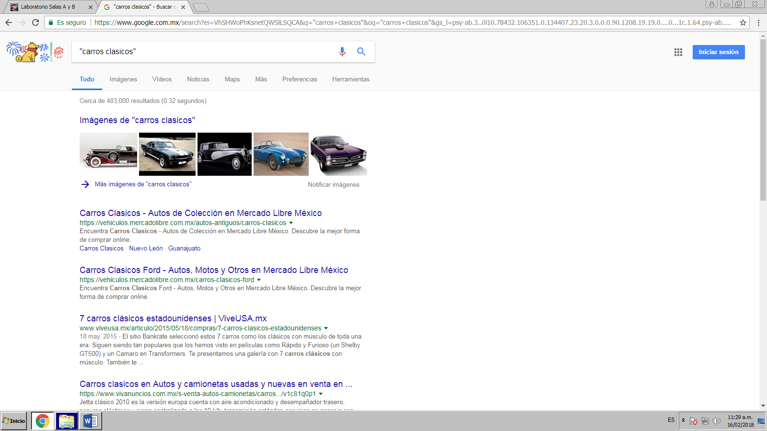

1. Signo (+) para que en la búsqueda encuentre archivos y te muestre paginas donde se encuentre la palabra o la frase que se pidió.

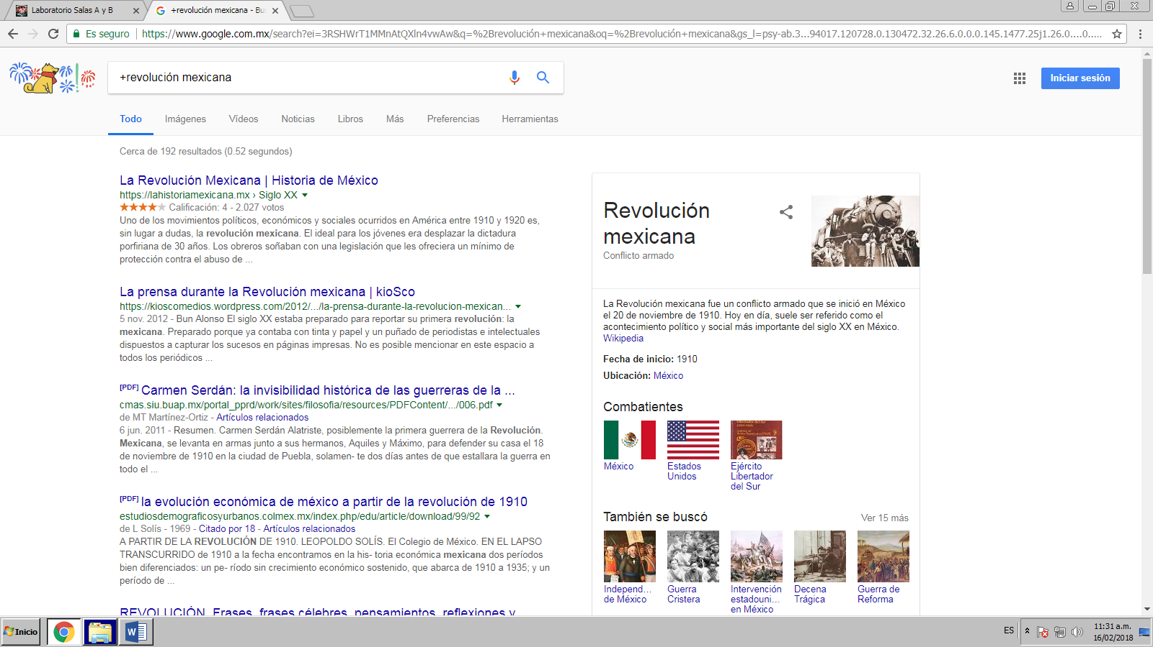

1. Comando **define:** te da el significado de la palabra colocada.

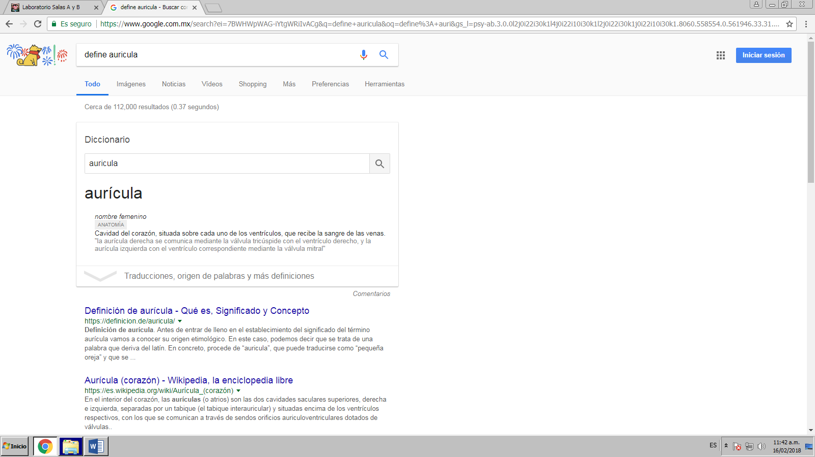

1. Para realizar la búsqueda en una página determinada utilizamos el comando “site:”seguido de la página deseada, si se quiere encontrar algo específico en esa página utilizas (~) seguido de la palabra deseada; y si se desea buscar en un intervalo de tiempo solo se usan (..) entre las dos fechas.

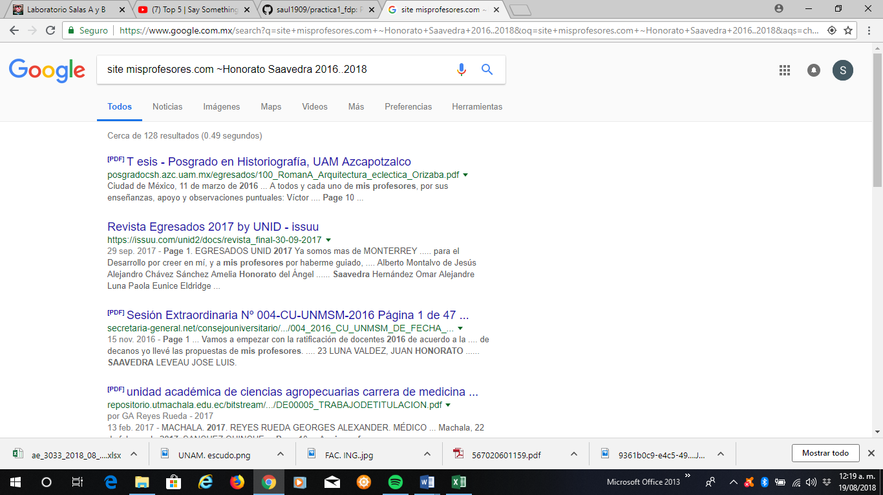

1. Ocupamos el comando “intitle” para realizar la búsqueda que tenga como título las palabras deseadas; el comando “intext” es utilizado para restringir la búsqueda, y por último el comando “filetype” lo ocupamos para así buscar un tipo de archivo en específico.

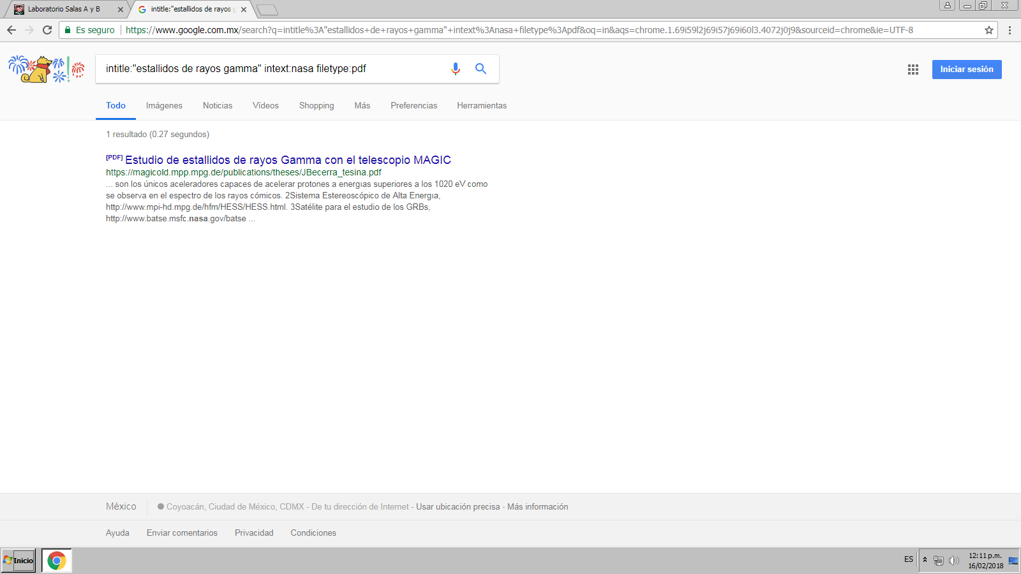

1. En el buscador de google se pueden realizar operaciones utilizando bien los operadores.

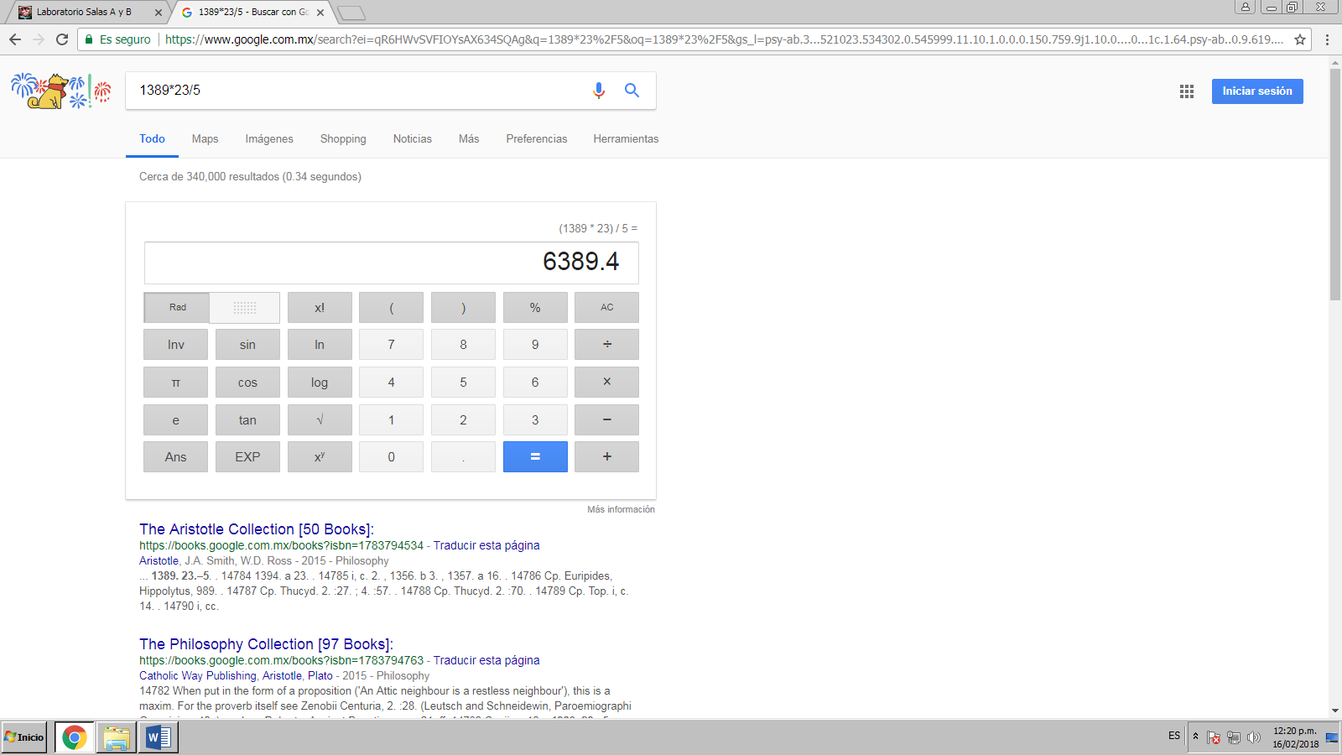

1. Se pueden realizar conversiones de cualquier unidad de medida en cualquier sistema que se desee.

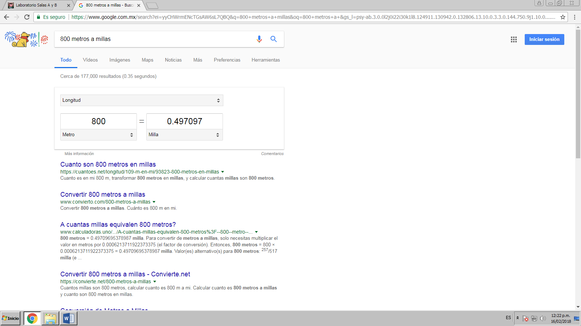

1. Para hacer graficas en 2D insertas la función y para dar un intervalo se utiliza el comando “from” seguido del inicio del intervalo después un “to” y el final del intervalo.

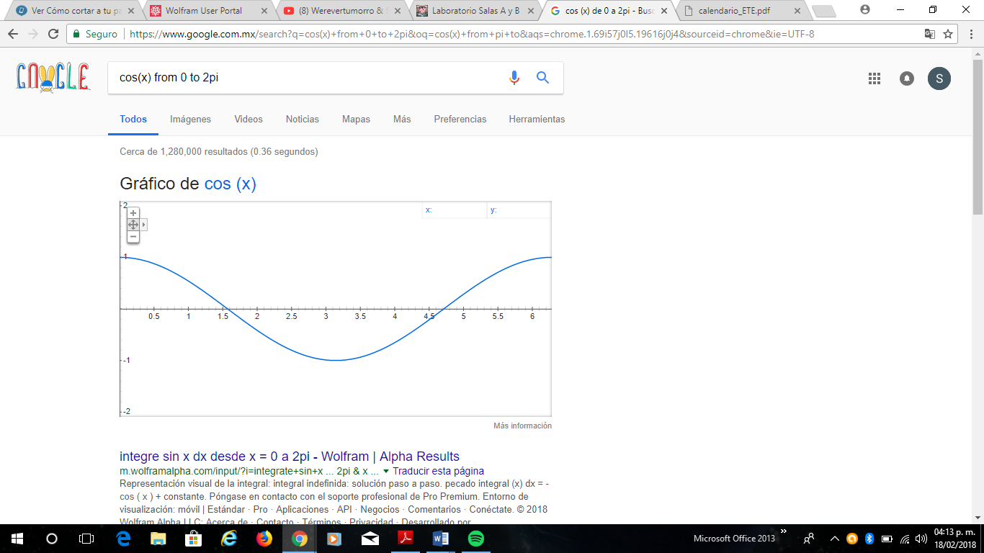

1. Se utiliza el buscador de Google académico para buscar artículos de libros. En este buscador se utiliza el comando “author” para así encontrar el artículo del autor en específico.

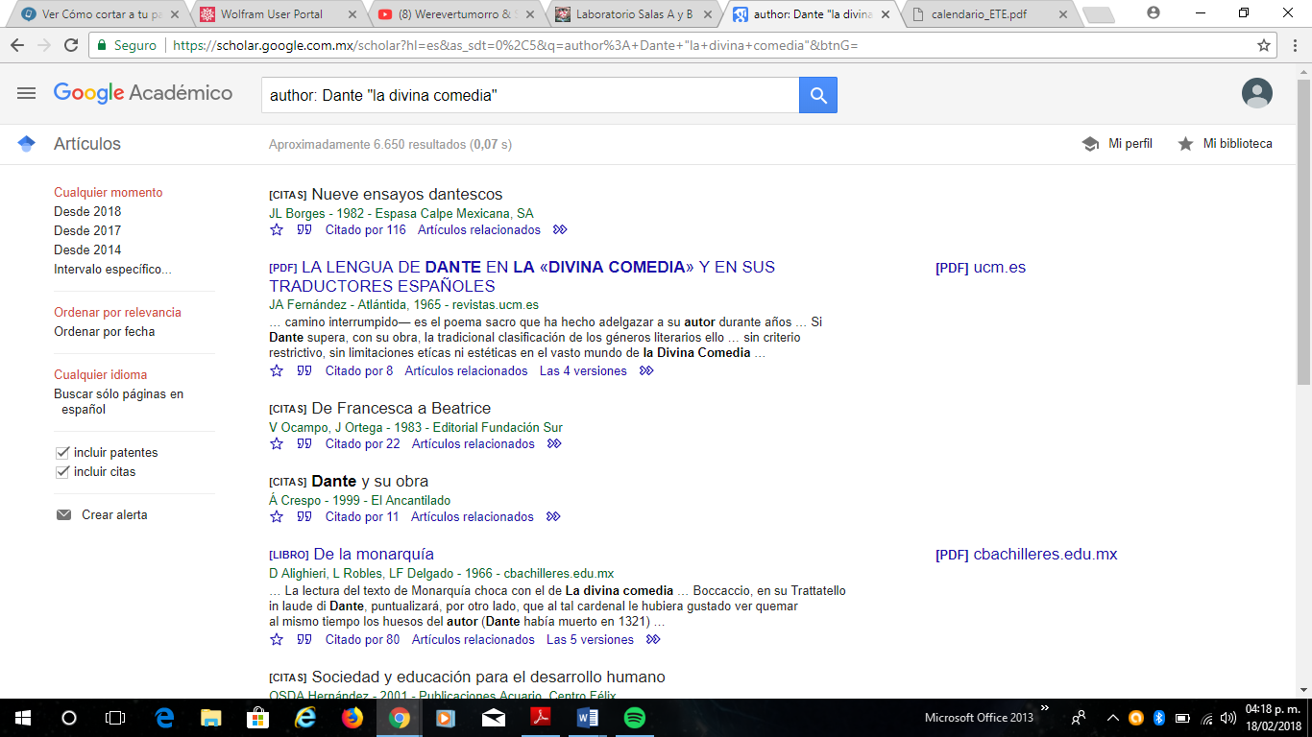

En este buscador se pueden guardar los artículos, podemos encontrar desde que rango de fechas se quiere buscar y podemos ver el tipo de archivo que es.

1. Se utiliza el buscador de imágenes para arrastra imágenes de la galería y así poder ver todo sobre esa imagen.

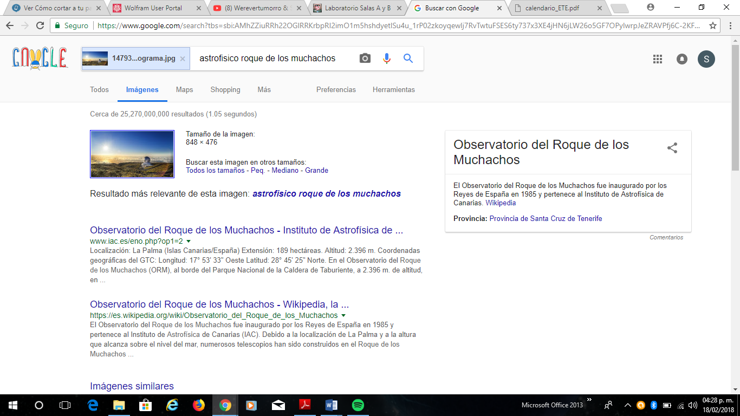

***Conclusiones:***

Al hablar entre los integrantes del equipo, llegamos a la conclusión de que esta práctica fue algo sencilla ya que solo era cuestión de seguir instrucciones para así poder realizar las actividades. Se nos hizo algo tedioso porque era mucha teoría la que manejaba la práctica y había algunas cosas que se nos complicaban entender.

En la primera actividad pudimos percatarnos que “Github” es algo que no habíamos escuchado ni mucho menos conocíamos hasta esta práctica. Las instrucciones que nos daban en la práctica eran muy claras, lo cual nos apoyó mucho para así concluir con esa primera actividad.

Para la segunda actividad, había algunas cosas que ya teníamos en mente que se podían hacer, algunas de ellas ya las habíamos manejado, otras simplemente las habíamos escuchado, pero había otras que no pensábamos que se podían realizar. Nos sorprendió bastante poder realizar búsquedas más avanzadas porque el buscador, es algo que prácticamente lo ocupamos diario, ya sea para una tarea, por algún trabajo, buscar respuestas de algo o simplemente por puro gusto o informarnos de algo.

|  |  |  |  |  |  |
| --- | --- | --- | --- | --- | --- |
| **Evaluación de Reporte de Práctica** | | | | | |
|  | **Escala** | | | |  |
| **Categoría** | **4 Excelente** | **3 Bien** | **1 Deficiente** | **0 Nulo** | **Puntaje** |
| Ortografía y Gramática | Sin errores de ortografía o gramática en el reporte (4 x 0.5 = 2 puntos) | Hasta dos errores de ortografía o gramática en el reporte (3 x 0.5 = 1.5 puntos) | Hasta cuatro errores de ortografía o gramática en el reporte (1 x 0.5 = 0.5 puntos) | Más de cuatro errores de ortografía o gramática en el reporte (0 puntos) |  |
| Objetivos | Se incluyeron los objetivos completos de la práctica (4 x 0.25 = 1 punto) | Se incluyeron algunos objetivos de la práctica (3 x 0.25 = 0.75 puntos) | | No se incluyeron los objetivos de la práctica (0 puntos) |  |
| Conclusiones | Se incluyeron las conclusiones de la práctica y están relacionadas con los objetivos (4 x 0.5 = 2 puntos) | Se incluyeron las conclusiones de la práctica y están relacionadas con algunos de los objetivos (3 x 0.5 = 1.5 puntos) | Se incluyeron las conclusiones de la práctica y no están relacionadas con los objetivos (1 x 0.5 = 0.5 puntos) | No se incluyeron las conclusiones de la práctica (0 puntos) |  |
| Carátula | Se incluyó la carátula original sin modificaciones y con datos completos y correctos (4 x 0.25 = 1 punto) | Se incluyó la carátula original sin modificaciones y con datos correctos (3 x 0.25 = 0.75 puntos) | Se incluyó la carátula con modificaciones y con datos (1 x 0.25 = 0.25 puntos) | No se incluyó la carátula (0 puntos) |  |
| Actividades de la práctica | Se incluyeron todas las actividades de la práctica con imágenes, diagramas o fotos (4 x 1 = 4 puntos) | Se incluyeron algunas de las actividades de la práctica con imágenes, diagramas o fotos (3 x 1 = 3 puntos) | Se incluyeron algunas de las actividades de la práctica sin imágenes, diagramas o fotos (1 x 1 = 1 punto) | No se incluyeron las actividades de la práctica o se incluyeron algunas que no se realizaron durante la práctica (0 puntos) |  |